**Ý TƯỞNG LOGO**

1. **Tên tổ chức (viết tắ**t): "QTSBC" (Quang Tri Southern Business Club) – có thể đặt kèm bên dưới là: Câu lạc bộ Doanh nghiệp Quảng Trị Miền Nam

2. **Biểu tượng chính**: Hình ảnh bản đồ Quảng Trị cách điệu (hoặc một biểu tượng đặc trưng như Thành Cổ Quảng Trị, cầu Hiền Lương, dòng sông Bến Hải). Bao quanh bản đồ là vòng tròn liên kết tượng trưng cho sự đoàn kết, hỗ trợ. Mũi tên đi lên hoặc các hình khối phát triển để thể hiện sự vươn lên, phát triển.

3. **Màu sắc chủ đạo**: Đỏ và vàng: thể hiện nguồn gốc Quảng Trị và tinh thần mạnh mẽ, quyết liệt. Xanh dương hoặc xanh lá: biểu trưng cho hy vọng, phát triển bền vững và khát vọng hội nhập.

4. **Thông điệp thể hiện qua hình ảnh**: Đoàn kết: vòng tròn hoặc các cánh tay đan xen. Kết nối: các đường thẳng nối giữa các điểm tượng trưng cho doanh nghiệp. Hỗ trợ kinh doanh & phát triển cùng nhau: biểu tượng tăng trưởng như biểu đồ đi lên, ngọn núi, hoặc cây đang lớn.

5. Slogan: Kết nối – Phát triển.

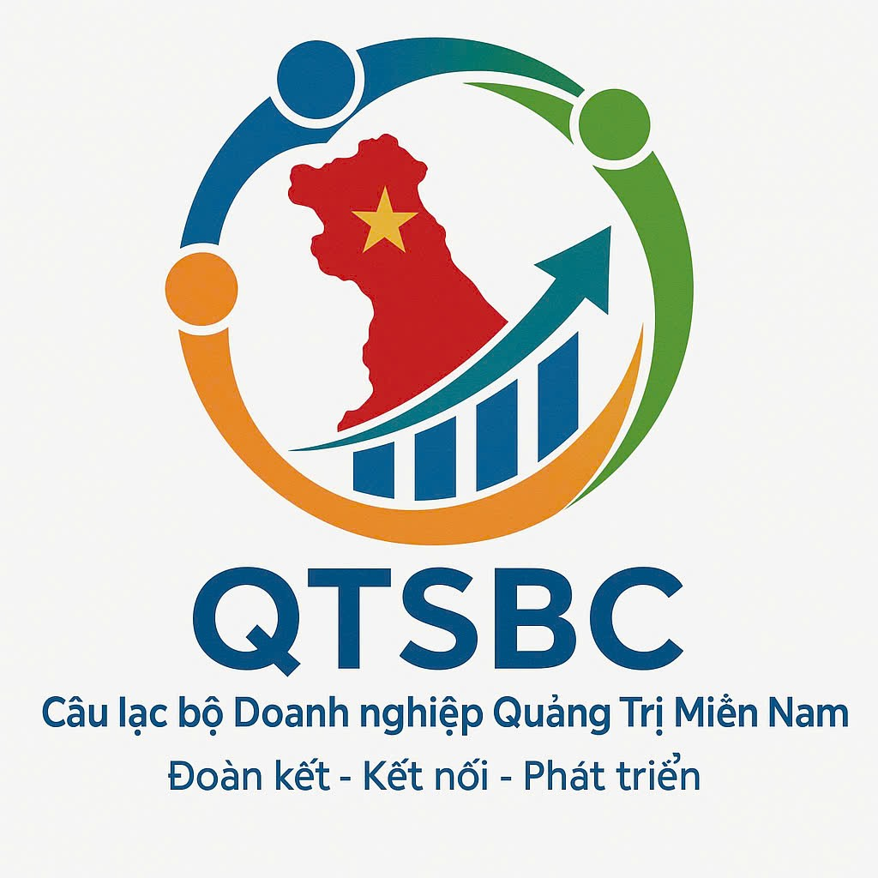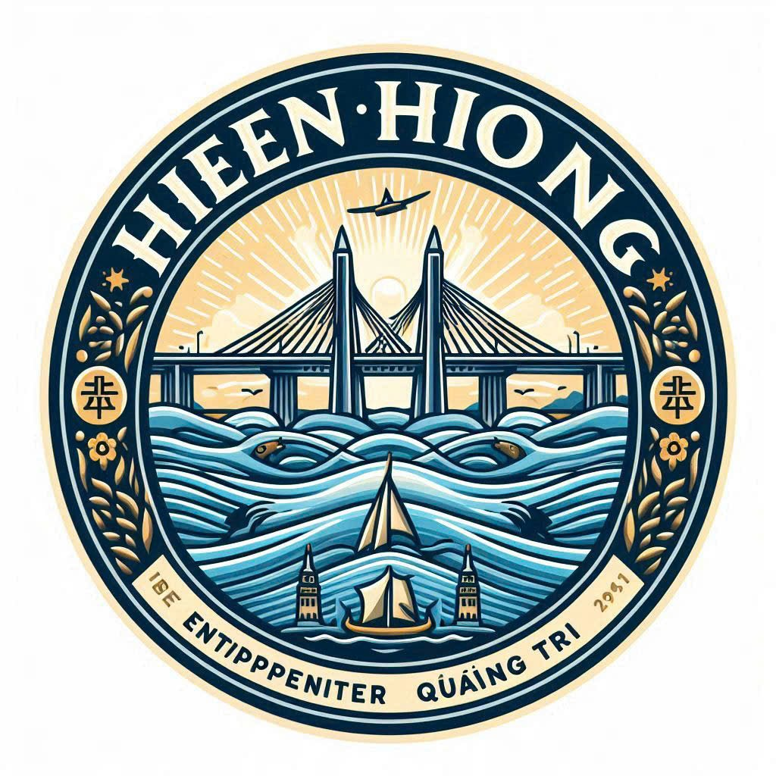

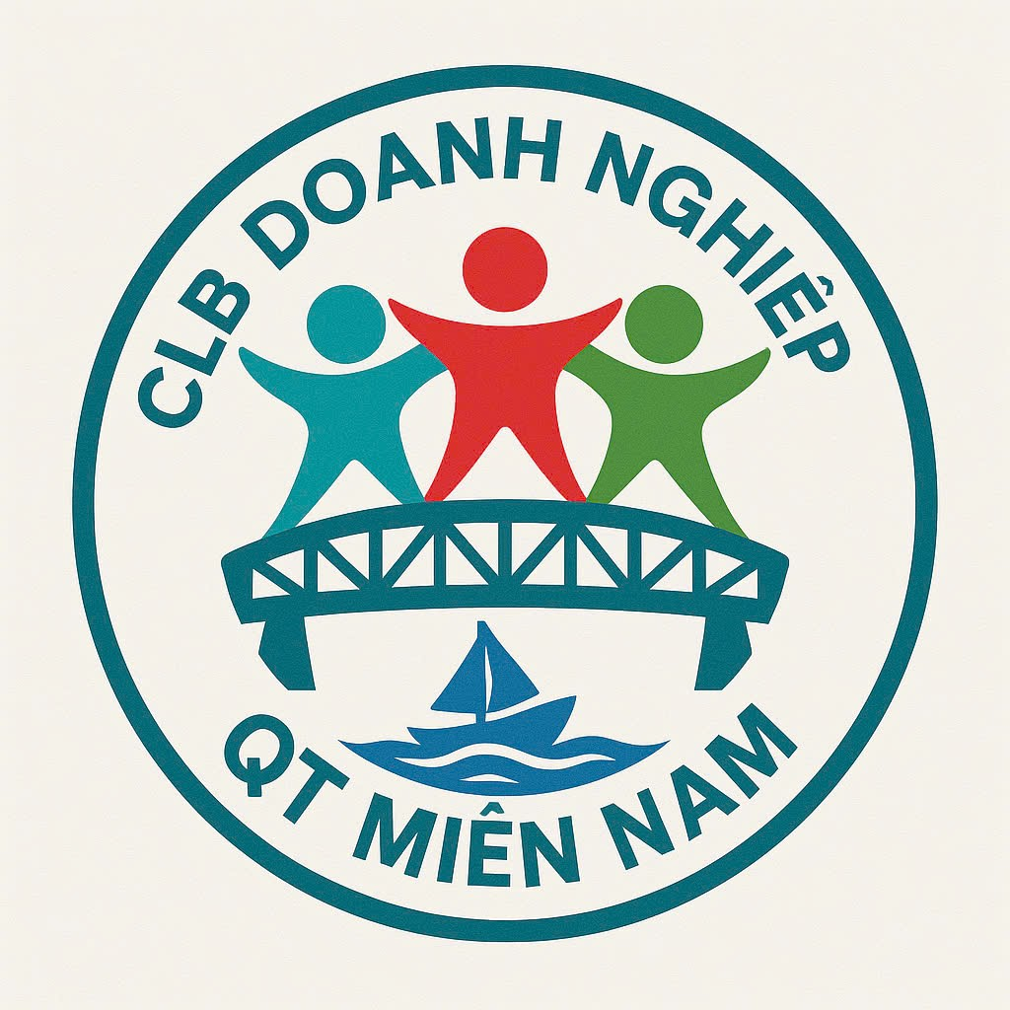

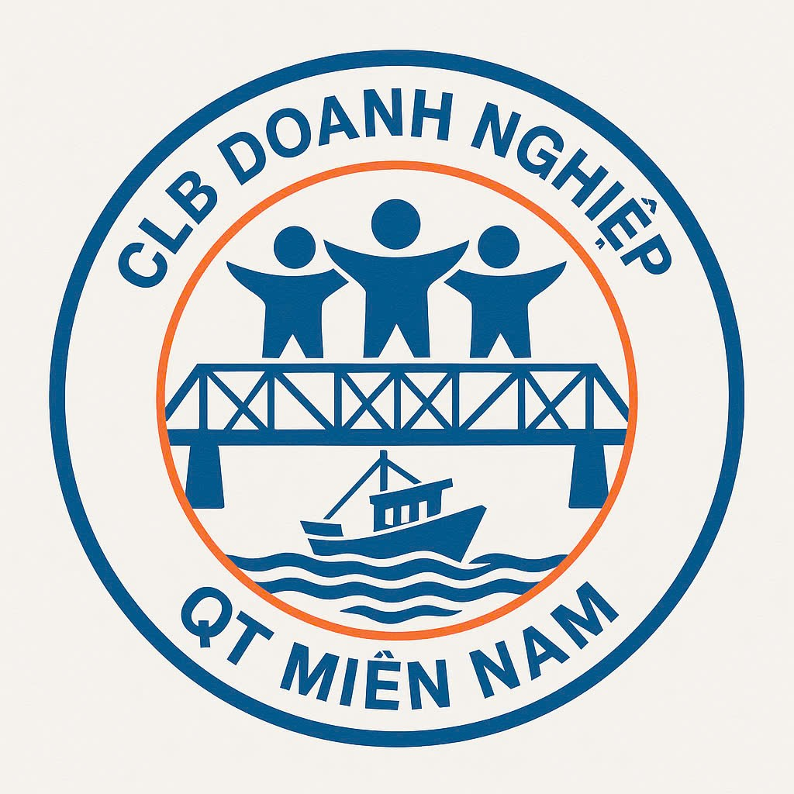



Phía trên: CLB DOANH NGHIỆP

Phía dưới: QT MIỀN NAM

Ý tưởng hình ảnh:

* Hai bên là hình bông lúa
* Ở giữa là cầu Hiền Lương
* Bên dưới là hình ảnh tàu thuyền (tượng trưng cho doanh nghiệp) ra khơi.

Ý tưởng của A Tý về logo:

* Thay hình mũi tên bằng con thuyền
* Thay hình bản đồ bằng cầu Hiền Lương (hình 3D).
* Thay “QTSBC” thành “DNQT”

Ý tưởng của A Bình:

* Lồng “QTS” vào trong viền logo.

Ý tưởng của A Hiến:

* Chấm tròn vàng giang 2 cánh tay.

Yêu cầu thiết kế: có file SVG, PNG.

Chốt lại Logo:

Vòng phía trên: CLB DOANH NGHIỆP

Vòng phía dưới: QUẢNG TRỊ MIỀN NAM

Biểu tượng 3 người dang cánh tay.

Ở giữa là cầu Hiền Lương

Bên dưới là hình ảnh tàu thuyền.

Tiếp tục vẽ, góp ý lại.

**1. Cấu trúc tổng thể:**

* **Hình tròn** làm khung viền chính cho logo.
* Vòng trên của viền tròn ghi chữ:  
  **CLB DOANH NGHIỆP**  
  — font chữ rõ ràng, nghiêm túc, hiện đại.
* Vòng dưới của viền tròn ghi chữ:  
  **QUẢNG TRỊ MIỀN NAM**  
  — font chữ đồng bộ với vòng trên.

**2. Biểu tượng trung tâm:**

* **Ba người dang cánh tay**:
  + Ba hình người đơn giản, hiện đại, tượng trưng cho sự hợp tác, đoàn kết.
  + Cánh tay dang rộng ra tạo cảm giác chào đón, hợp tác, cùng phát triển.
* **Cầu Hiền Lương** nằm ngay phía dưới hoặc giữa ba người, biểu tượng cho sự kết nối, lịch sử và văn hóa của Quảng Trị.
  + Cầu được vẽ cách điệu, đơn giản nhưng dễ nhận biết.
* **Hình ảnh tàu thuyền** nằm phía dưới cùng của biểu tượng cầu, biểu trưng cho giao thương, phát triển kinh tế, biển đảo.
  + Tàu thuyền được thiết kế cách điệu, không quá chi tiết để giữ sự cân đối tổng thể.

**3. Màu sắc gợi ý:**

* **Xanh dương**: Tượng trưng cho sự tin cậy, phát triển và biển cả.
* **Đỏ hoặc cam**: Tượng trưng cho nhiệt huyết, năng lượng của doanh nghiệp.
* **Màu trung tính** (xám hoặc đen) cho chữ, để tăng sự nghiêm túc, chuyên nghiệp.

**4. Kiểu dáng tổng quan:**

* Logo hình tròn tạo sự bền vững, đoàn kết.
* Biểu tượng trung tâm rõ ràng, không rối mắt, dễ nhận diện.
* Chữ bao quanh tôn lên sự chuyên nghiệp.

